МБОУ "Средняя школа № 65" г. Рязани

Открытый урок
по физике в 10 классе по теме
«Применение производной в решении физических задач»
(в рамках методической недели)

Учитель физики Бельцов А.В.
Учитель математики Попова Г.Н.

2011 – 2012 учебный год
Интегрированный урок по теме
"Применение производной в решении физических задач".

Разве ты не заметил, что способный к математике изощрен во всех науках в природе?
(Платон)

Цели урока:
Образовательные:
- закрепить правила и формулы нахождения производной;
- применить производную в решении физических задач;
- установить связи физических величин с понятием производной.
Развивающие:
- повысить эффективность политехнической и практической направленности процесса обучения;
- продолжить развивать навыки самостоятельной работы.
Воспитательные:
- воспитывать всесторонне развитую личность — коммуникабельную, работоспособную, активную.

Ход урока
Теоретическая часть — вступительное слово учителя, выступления учащихся, устная работа.
Практическая часть — применение производной функции к решению физических задач.
Самостоятельная работа.
Домашнее задание.

Оборудование:
- Компьютер, проектор, экран.
- Листы для работы на уроке и для самостоятельной работы.

Устная работа:

1. Найдите производные функций:
а) $f\left(x\right)=x^{5}+3x^{2}-7$ б) $f\left(x\right)=\frac{1}{x}+2\sqrt{x}-3$
в) $f\left(x\right)=3\sin{x}-5\text{tg} x-\text{c}\text{tg} x$ г) $f\left(x\right)=x\sin{x}$

2. Вычислите значение производной функции f(x) в заданной точке:
а) $f\left(x\right)=x^{2}-4x, x=3$ б) $f\left(x\right)=2\sin{x, x=\frac{π}{2}}$

3. Найдите ошибку в нахождении производной сложной функции:
а) $y^{'}={\left(2\sin{2x}\right)}^{'}=2\cos{2x}$
б) $y^{'}={\left(4x∙\cos{3x}\right)}^{'}=4\cos{3x+4x∙\sin{3x}}$
в) $y^{'}={\left(tg\left(\frac{π}{3}+\frac{x}{2}\right)\right)}^{'}=\frac{1}{\sin^{2}\left(\frac{π}{3}+\frac{x}{2}\right)}$

4. Найти производную функции:
а) $y=\sqrt{1-x^{3}}$ б) $y=\sin\left(3x-\frac{π}{3}\right)$ в) $y=2ctg\left(\frac{x}{2}+\frac{π}{6}\right)$

5. На рисунке изображен график производной одной из функций. Определите какой.
а) $y=2\cos{2x}$ б) $y=2\sin{\frac{x}{2}}$ в) $y=2\sin{x}$

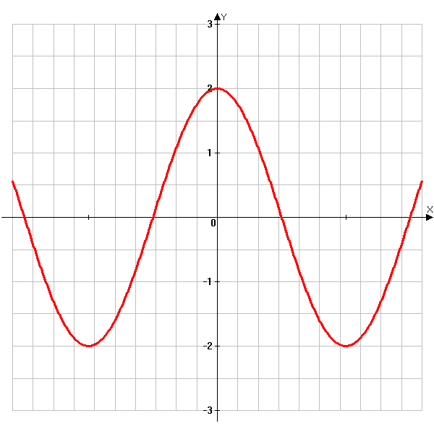
$$-\frac{π}{2}$$
$$\frac{π}{2}$$
$$-\frac{3π}{2}$$
$$\frac{3π}{2}$$
-π
π

Решение физических задач:

- Тело движется прямолинейно по закону s(t) = 2t³ –3t. Вычислите скорость движения тела в момент времени t =2 с. С каким ускорением в этот момент движется тело?
- Движение точки происходит по закону s(t) = t² – 4t + 2. В какой момент времени скорость движения равна 0 м/с? 6 м/с ?
- Две материальные точки движутся прямолинейно по законам: s₁(t) = 2,5t² – 6t + 1,
s₂(t) = 0,5t² + 3t – 3. В какой момент времени они имеют одинаковую скорость?
- Известно, что тело массой 5 кг движется прямолинейно по закону s(t) = t² + 2. Найдите кинетическую энергию тела через 2 с после начала движения.
- Закон изменения температуры тела в зависимости от времени задаётся уравнением
T = 0,2t². C какой скоростью изменяется температура тела в момент времени t = 5 с?
- Изменение силы тока в зависимости от времени задано уравнением I = 2t² – 5t. Найдите скорость изменения силы тока в момент времени 10 с.
- Величина заряда, проходящего через проводник, изменяется с течением времени по закону q = 0,05sin300t. По какому закону меняется сила тока в проводнике?

Самостоятельная работа
1 вариант
- Вычислить значение производной функции f в заданной точке: $f\left(x\right)=\frac{4-x}{3+x}, x=-2.$
- Решить уравнение f '(x) = 0, если $f\left(x\right)=\sqrt{2}∙x+\cos{2x.}$
- Материальная точка движется прямолинейно по закону х(t) = –2 + 4t + 3t². Найдите скорость в момент времени t = 3с.
- Координата движущегося тела с течением времени меняется по закону: x = 2t + 4t². Найдите скорость и ускорение в момент времени t = 2 с. Какая сила действует на тело в этот момент, если его масса 2 кг?
- Точка движется прямолинейно по закону x(t) = – $\frac{t^{3}}{6}$+ 3t² – 5. Найдите момент времени t, когда ускорение точки равно 0; скорость движения точки в этот момент.

2 вариант
- Вычислить значение производной функции f в заданной точке: $f\left(x\right)=\frac{5+x}{3-x}, x=2.$
- Решить уравнение f '(x) = 0, если $f\left(x\right)=x-\sin{2x}$.
- Найдите силу F, действующую на материальную точку массой m, движущуюся прямолинейно по закону x(t) = 2t³ – t² при t = 2.
- Координата движущегося тела с течением времени меняется по закону: x = 1 + 2t² + t³ . Найдите скорость и ускорение в момент времени t = 3 с. Какова масса тела, если в этот момент на него действует сила 110 Н?
- Тело массой 20 кг движется по закону х(t) = t + 3t². Чему равен импульс тела через 5 с после начала движения?

Домашняя работа:
Математика — № 254 (а,б) стр. 310, № 219 (а, б, в, г), № 220 (а, б) стр. 306
Физика — Р. № 81

